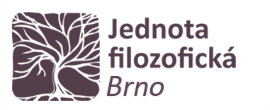

**Pondělí 22. 3. 2021**

**16:00-17:30**

**Online přednáška**

**MS Teams**

**22. března 2021**

**doc. Radim Bělohrad (FF MU)**

**Děti na míru, nebo pod míru? Etika genetické selekce zdravotně postižených potomků při in vitro fertilizaci**

aaaaaaaa

**Abstrakt**Příspěvek se zaměří na současnou kontroverzi týkající se užití in vitro fertilizace v kombinaci s preimplantační genetickou diagnostikou k záměrnému výběru potomka, který bude mít zdravotní postižení. Důraz bude kladen na případ konkrétního postižení – vrozené hluchoty. Zastánci údajného práva na takové rozhodnutí tvrdí, že a) vrozená hluchota není postižení, ale svébytná kulturní identita, b) nepředstavuje újmu, ale naopak prospěch c) potomku vybranému v takovém procesu nelze tímto rozhodnutím ublížit. V příspěvku se zaměřím na tyto argumenty a budu obhajovat postoj tzv. privilegované většiny, podle kterého je tato praxe hluboce nemorální.

